民航规章手册版本差异自动识别
——为企业 RAG 知识库构建 LLM 入库质量门禁
民航企业的规章制度天然就是"多级别 × 多版本"的——二级手册定原则、三级手册抓执行、部门规范管细节，每份手册又每隔几个月就修订一版。当这些文档被一股脑灌进 RAG 知识库时，会发生什么？
标准的 RAG 系统对"入库"这件事的态度很简单粗暴：文档来了，切块，向量化，写入向量库，结束。它不关心新进来的内容和库里已有的内容是否矛盾，也不关心你上传的是第几个版本、跟上一版到底改了什么。 一切"质量问题"都被推迟到用户提问的那一刻——如果用户恰好问到一个两份文档说法不一致的问题，LLM 要么任选一个（可能选错），要么给出一个模棱两可的回答（"根据文档A是这样，但文档B又说那样"）。在民航这种对规章一致性要求极高的行业，这是不可接受的。
本文介绍我们为某民航企业构建的一套"入库预审核"机制——不是等用户问到时才发现问题，而是在文档进入知识库的那一刻就把矛盾拦住。

背景：民航手册体系的复杂性
以某民航企业为例，IT 与信息安全领域的管理制度按批准权限分层：
级别 | 批准人 | 定位 | 示例
二级 | 公司分管领导 | 全公司层面的管理制度 | 信息安全管理手册、IT 管理手册
三级 | 部门负责人 | 部门内部的执行程序 | 部门工作手册、作业指导书
四级 | 处室/岗位 | 具体操作规范 | 运维操作规范、巡检作业指导

每一级手册都白纸黑字写着"不得与上一层级手册相冲突"。理论上很美好——但实际情况是，某二级手册从初版到当前已经修订了 20 多次，每次改几十页。负责修订的同事不一定清楚三级手册里引用了自己的哪一段、另一份二级手册对同一个事项是怎么描述的。时间一长，矛盾就可能悄悄出现。
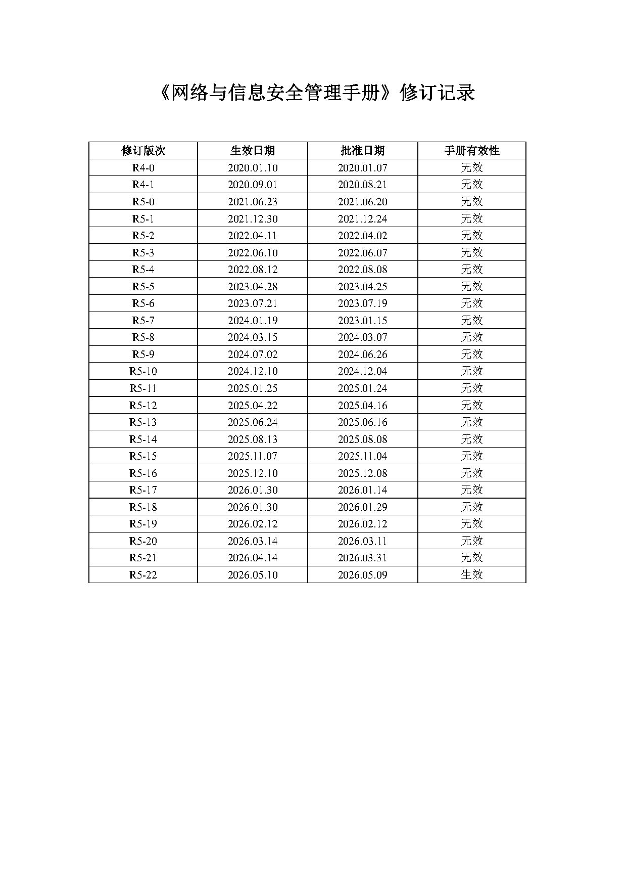
图1：某二级手册的修订记录表。从 v1.0 到当前版本已迭代 20 余次，每次修订涉及数十页变更。当这些版本同时存在于知识库中时，用户检索到的内容可能来自不同版本。
更现实的问题是：每次修订后，手册管理员需要人工逐页比对新旧版本，写出一份《修订说明及内容对比清单》。 这份清单通常十几页，全靠人肉 diff——费时费力，还容易漏掉细微但关键的改动。

我们的方案：入库预审核
我们的核心思路是：在文档正式写入 RAG 知识库之前，加一道"预审核"（Quality Gate）。 不是用户问了才发现问题，而是入库时就主动发现。
具体来说，每次新文档上传时，系统同时执行两项检查：
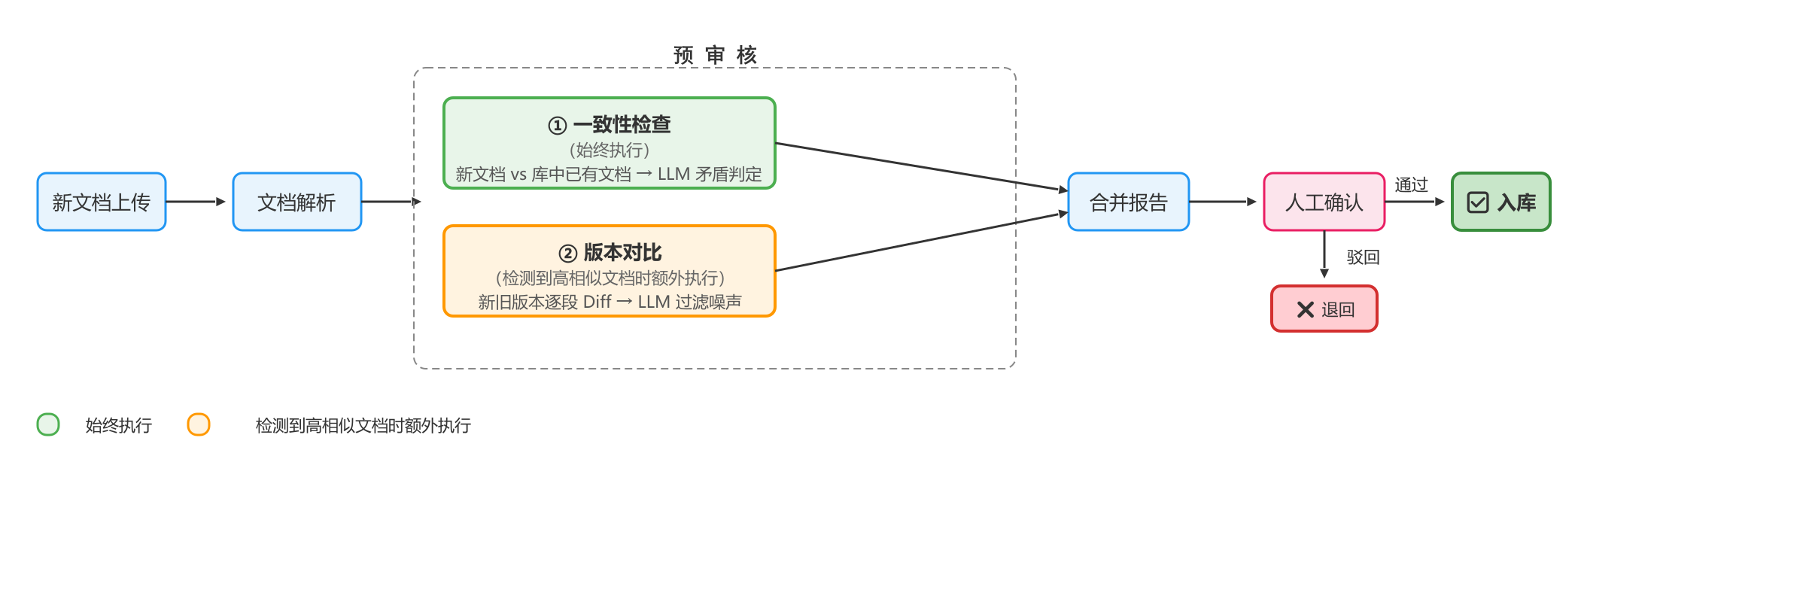
图2：入库预审核流程。绿色框（一致性检查）每次入库始终执行，橙色框（版本对比）在检测到同名旧版本时额外执行，两项结果合并为一份预审核报告供人工确认。
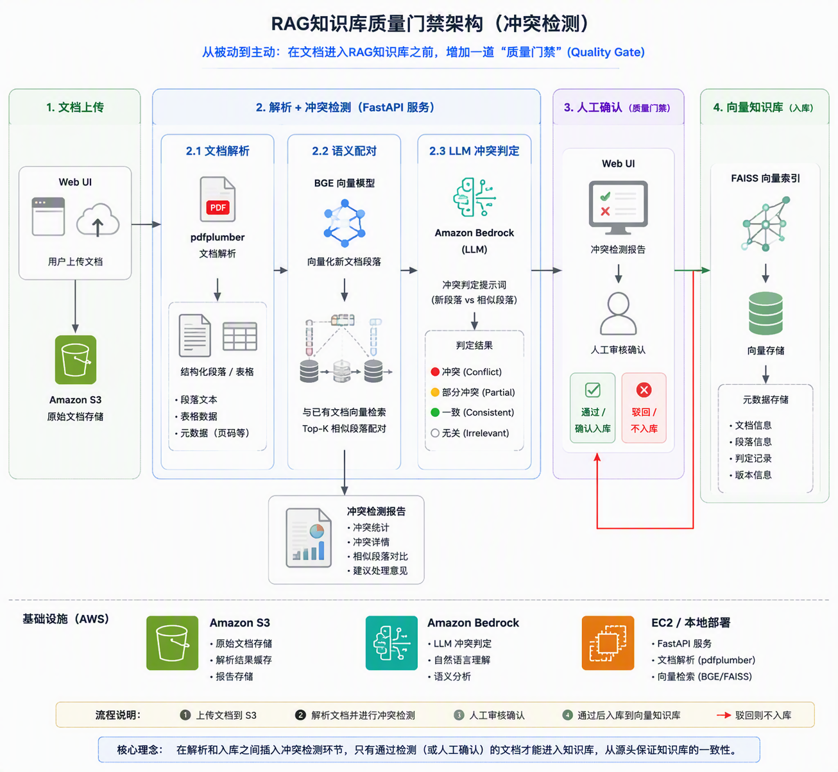
图3：入库预审核系统整体架构。包含文档解析、语义配对、LLM 判定三个核心组件，部署在 AWS EC2 上运行 FastAPI 服务。
为什么是"同时执行"而不是"二选一"？因为你改了二级手册的某一段话，这段话的新版本不仅和旧版本不一样（版本差异），还有可能和三级手册里引用的描述产生了矛盾（一致性问题）。两件事必须一起查。
具体流程：
1. 新文档上传时，系统先检查知识库中有没有同名文件。有的话，提示用户选"覆盖旧版"或"作为新版本并存"，并记下旧版文件路径。
2. 一致性检查（每次入库都跑）：把新文档的每段话拿去和库里所有已有文档做语义配对。找到"说的是同一件事但描述不一样"的段落对，交给 LLM 判断是真矛盾还是只是措辞不同。这是底线安全网——无论你上传的是新文档还是旧文档的新版本，这一步都不能跳过。
3. 版本对比（有旧版本时额外执行）：如果库中存在同名旧文档，系统额外做一次新旧版本的逐段 diff——按章节号对齐，找出所有新增、删除、修改的段落，再由 LLM 过滤掉"只是编号变了""只是措辞微调"这种非实质性变更，留下真正改了内容的部分。
4. 两项检查的结果合并成一份预审核报告呈现给管理员——有矛盾就列出来，有版本差异就列出来。人工确认没问题了，文档才正式入库。

文档解析：搞定民航 PDF 的"奇葩"排版
你可能觉得"PDF 解析"这事早就被各种开源库解决了。但民航管理手册的排版有几个让人头疼的特点：
排版特征 | 它长什么样 | 为什么烦人
左侧编号列 | 章节编号（1.1、1.1.2）排在页面最左边，正文在右侧 | pdfplumber 按坐标聚行时，编号和正文混在一起，分不清哪个是哪个
跨页表格 | 一张大表格跨 2-3 页，续页可能重复表头 | 被自动拆成 2-3 个独立表格，丢失整体性
页眉页脚元数据 | 每页底部都有"修订日期：2024-01-02 文件编号 页码：1.1-1" | 和正文只差几个像素，经常被当成正文的一部分

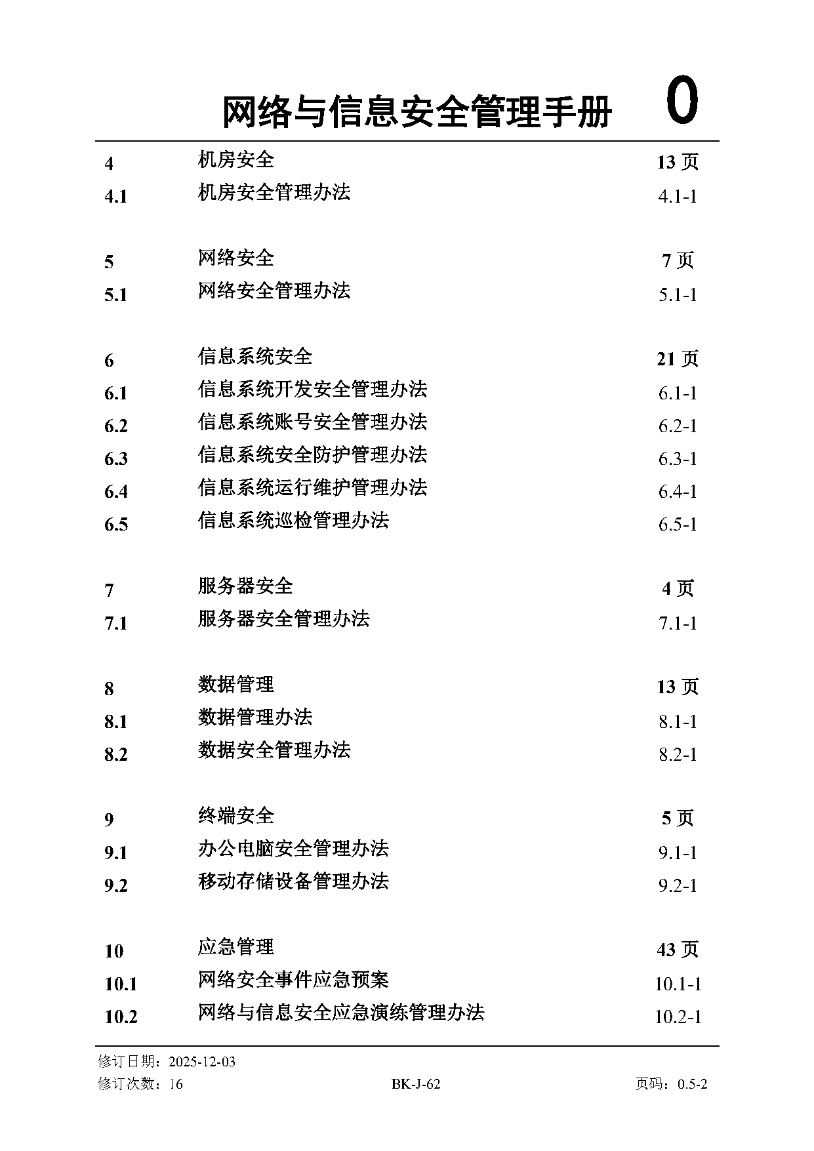
图3：手册目录页的实际排版。注意左侧 margin 区域的章节编号（4/4.1/5/5.1/6/6.1…）与右侧标题文字的空间分离——这是 PDF 解析的主要挑战之一。
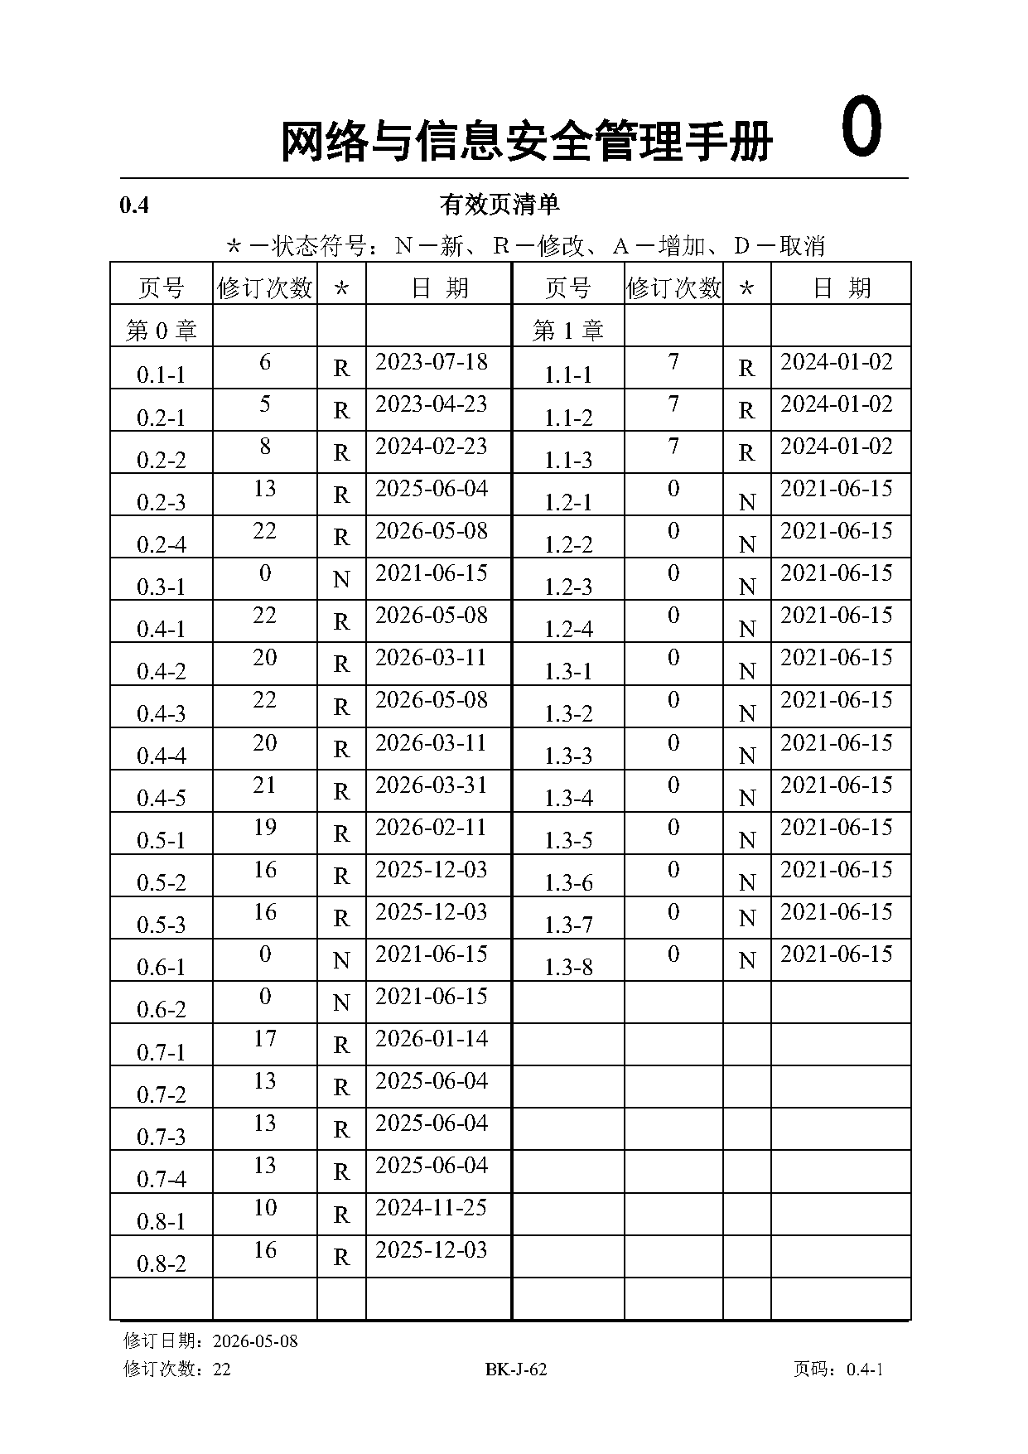
图4：手册中的结构化表格（有效页清单）。这类密集表格跨页时会被自动拆分，需要合并处理才能保持完整性。
我们的做法是配置化——不硬编码处理逻辑，而是通过 YAML 配置适配不同文档的排版特征。核心技巧是"左 margin 编号列自动分离"：给定一个 x 坐标阈值（比如 130pt），在这条线左边且匹配章节编号正则的文字，一律视为编号，固定到行首。
extract:
margin_number_x: 130
margin_number_pattern: '^(?:\d+(?:\.\d+)*|[A-Z])$'
table_empty_cell_threshold: 0.6
效果：章节识别准确率从约 50% 提升到 95% 以上。14 处跨页表格自动合并，17 个空白模板表格（签到表、申请表）自动过滤不入库。一份 179 页的手册，端到端解析 < 5 秒。

语义配对与冲突检测
解析完成后，每个段落都有了结构化的文本和位置信息。接下来要回答的问题是：新文档里的这段话，和库里哪些段落在说同一件事？说法一样吗？

第一步：向量检索找"候选对"
用 BGE（BAAI/bge-small-zh-v1.5）对每个段落做 Embedding，通过 FAISS 索引快速检索与新文档段落语义相似的已有段落：
similar_pairs = []
for para in new_doc_paragraphs:
vec = embed_model.encode(para.text)
distances, indices = faiss_index.search(vec, k=5)
for dist, idx in zip(distances[0], indices[0]):
if dist < similarity_threshold:
similar_pairs.append((para, existing_paragraphs[idx]))
相似度阈值设为 0.80——太低会召回大量无关段落浪费 LLM 调用，太高又会漏掉真正的矛盾对。

第二步：LLM 判定是否矛盾
找到"说的像是同一件事"的段落对后，下一步交给 LLM 判断——到底是真矛盾，还是只是换了个说法？
我们设计了一套分类体系：
类别 | 含义 | 系统怎么处理
`inconsistency` | 对同一事项的描述确实矛盾 | **阻断入库**，必须人工确认
`substantive` | 有实质性变更（数值、流程、责任人变了） | 提醒确认
`refinement` | 下级文档合理细化了上级规定 | 标记关系，正常入库
`numbering` | 只是编号/格式变了 | 自动放行
`metadata` | 只是修订日期等元数据变了 | 自动放行

LLM 调用通过 Amazon Bedrock Converse API：
def judge_differences(diff_pairs, model_id="zai.glm-4.7-flash"):
client = boto3.client("bedrock-runtime", region_name="us-east-1")
results = []
for pair in diff_pairs:
response = client.converse(
modelId=model_id,
messages=[{"role": "user", "content": [{"text": prompt}]}]
)
results.append(parse_classification(response))
return results
这里有个关键设计：规则预过滤 + LLM 判定的两级策略。大量"修订日期变了""编号重排了"的差异，用正则就能识别，根本不用浪费 LLM 调用。只有规则拿不准的，才送给 LLM 判断。实测下来，规则层能过滤掉 30%~50% 的候选对，大幅降低 LLM 成本。

AWS 部署架构
组件 | AWS 服务 | 说明
文档存储 | Amazon S3 | 原始 PDF/DOCX 存储，支持版本控制
LLM 推理 | Amazon Bedrock | 调用 GLM-4.7-flash（东京/美国区域）进行差异判定
应用服务 | EC2 / ECS | 运行 FastAPI + 文档解析 + FAISS
向量模型 | 本地 GPU 实例 | BGE 模型推理
前端 | S3 + CloudFront | 静态 SPA 页面

中国区域怎么办？ Amazon Bedrock 在中国区不可用。我们的替代方案是 EC2 G5 实例 + llama.cpp 自建 LLM：跑 GLM-4.7-flash 的 Q4-K-M 量化版，2 路并发 × 80K 上下文窗口。对外暴露 OpenAI-compatible API，业务代码只需改一行 base_url 配置，零代码改动。

效果
拿某民航企业 179 页的信息安全管理手册实测：
指标 | 数值
文档页数 | 179 页
提取段落数 | ~320 段
跨页表格自动合并 | 14 处
空白模板表格过滤 | 17 个
端到端解析耗时 | < 5 秒

版本对比效果
对同一手册前后两个版本做对比，系统自动输出差异清单。举个实际例子：
旧版 §10.4.2.3："若 UPS 电量消耗较快时，可关闭非关键设备"
新版 §10.4.2.3："若预计的恢复时间较长，或 UPS 电量消耗较快时，可关闭非关键设备（如非必要运行的服务器、机房测试设备等），确保重要设备正常供电（如核心交换机、防火墙、各专线路由器以及重要系统的服务器等）"
系统判定为 substantive（实质性变更）：新版增加了触发条件（"预计恢复时间较长"）和具体设备清单。这份差异清单可以直接作为《手册修订说明及内容对比清单》的初稿，大幅减少手册管理员的工作量。

一致性检查效果
新文档入库时，系统自动与库中已有文档配对。例如：
二级手册 §2.3.10.1："考核80分以上为合格，补考不及格者不得参加岗位工作"
三级手册 §3.7.5.2："考核80分合格...可在 1个月内 申请补考一次"
系统判定为 refinement（合理细化）：三级手册增加了补考的时间窗口约束（1个月内），但没有违反上级的 80 分合格线规定。这种情况标记为细化关系，正常入库。

有无预审核的对比
 | 没有预审核 | 有预审核
版本差异 | 手册管理员人工逐页比对，写对比清单（几小时） | 系统 30 秒自动生成，人工审核确认即可
文档间矛盾 | 用户问到时才发现，LLM 给出矛盾回答 | 入库时主动拦截，知识库始终一致
合规审计 | 手写记录，容易遗漏 | 机器生成检测报告，可直接作为审计证据

适用场景
检查项 | 什么时候触发 | 解决什么问题 | 多久跑一次
**一致性检查** | 每次新文档入库（始终执行） | 入库底线安全网：确保新文档不和已有知识库内容打架 | 每次入库
**版本对比** | 库中已有同名旧版文档时 | 自动生成修订对比清单，替代人工逐页 diff | 每次版本更新

两项检查并行执行，结果合并为一份预审核报告。人工确认无误后，文档方可入库。
作者介绍
申洪汭，西云数据（NWCD）快速原型解决方案架构师，专注于AI应用领域。

